  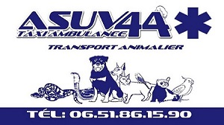
  Asuv 44
  A pour but de venir en aide, à tous les propriétaires d’animaux domestique. Dans le besoin vital ou pas. Dans l’incapacité de se déplacer par leurs propres moyens de locomotion.
  J’assure le transport de votre animal, dans le plus grand confort, et sécurité pour le bien de l’animal, et le vôtre.
  Véhicule entièrement équiper type ambulance
  Climatisation, brancard, trousse de premier secours, extracteur air
  ASUV 44
  Assistance
  Secours Urgence
  Vétérinaire
  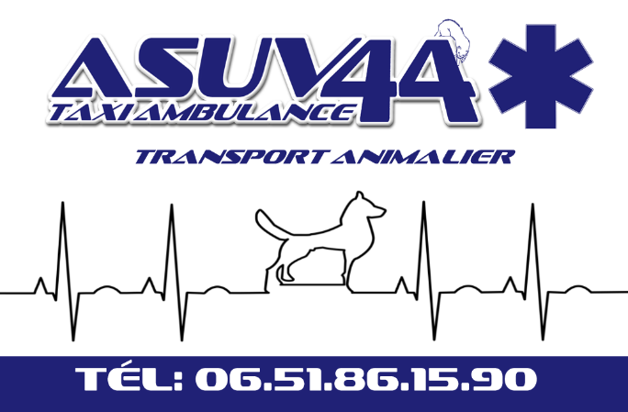

  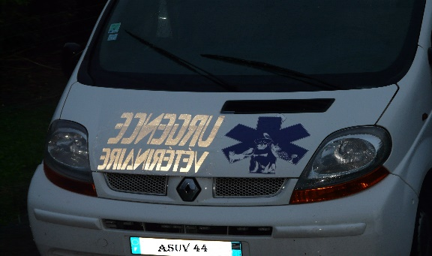
  ASUV 44 Et une entreprise de transports de Chiens Chats Nac Furets.
  Véhicule avec agrément conformité DDSV pays de la Loire
  Titulaire du TAV (transports d’animaux vivants)
  Titulaire du titre pour la capture des chiens catégorisé (1ére et 2éme catégorie) chiens dangereux
  Ancien maître chiens éducateur canins militaire et civile
  Ambulance Animalier
  De mon expérience avec les différents emplois auprès des animaux (élevage, chenils, spa, refuges, toilettage) les premiers soins (blessures, bandages …)
  Je prends en charge de votre domicile (ou lieux où se trouve l’animale avec le propriétaire) via votre vétérinaire ou service urgence de garde. Effectue aussi le retour au domicile. Avec ou sans propriétaire dans le plus grand soin et confort de votre animale. Suivant l’état de Santé de votre animal véhicule sanitaire conforme DDSV équipé d’un brancard animalier.
  (Matériels désinfecter apprêt chaque transport)
  Capture d’animaux
  Conventionner avec les mairies. Police municipales. Fourrier. Gendarmeries. Police nationales.
  *(Je me déplace à leur demande) *
  *Pour chiens catégorisé (chiens dit dangereux)
  Je capture les Chiens Chats Furets reptile
  Méthode suivant l’animal (lasso trappage….) dans le respect de l’animal a capturé.
  Les plus
  Afin de faire partager ma passion et mon expérience auprès des animaux je peux vous aider et vous conseiller pour l’arrivée de votre futur animal de compagnie
  Pré visite
  Je fais l’a pré visite de votre habitation. Pour l’arrivée de votre ou vos futurs compagnons (lieux de vie alimentation bien être)
  Conseil Sur les Adoption de Chiens chats Furets
  Pré adoption Chiens (la race le gabarit les soins les vaccins …)
  Furet (alimentation, cage, lieux de vie, vaccin …)
  Taxi animalier
  J’effectue le transport de vos compagnons chez le vétérinaire. (Vaccin, Rappel de vaccin ou autre) Toiletteur. Chenil. Pet setting. Pour les vacances. Les déménagements. Je dispose de mes propres caisses de transports. À la dimension de votre animal. Conforme DDSV.
  (Caisse désinfecté à chaque transport)
  Capture d’animaux
  Conventionner avec les mairies. Police municipales. Fourrier. Gendarmeries. Police nationales.
  *(Je me déplace à leur demande Pour chiens catégorisé (chiens dit dangereux) * Je capture les Chiens Chats Furets reptile Méthode suivant l’animal (lasso trappage…) dans le respect de l’animal a capturé.
  Les plus
  Afin de faire partager ma passion et mon expérience auprès des animaux je peux vous aider et vous conseiller pour l’arrivée de votre futur animal de compagnie
  Pré visite
  Je fais l’a pré visite de votre habitation. Pour l’arrivée de votre ou vos futurs compagnons (lieux de vie alimentation bien être)
  Conseil
  Sur les Adoption de Chiens chats Furets Pré adoption Chiens (la race le gabarit les soins les vaccins …) Furet (alimentation, cage, lieux de vie, vaccin …)
  Soucieux du bien-être animal
  Membre bénévole des furets de l’ouest depuis quelque année. Famille d’accueil pour des furets.
  Président de SOS furets recherche. J’ai effectué des recherches sur le territoire pour aboutir à des retrouvailles. De chiens de furet et visons.
  Maître chiens éducateur durant mon service militaire et aux civiles. J’ai éduqué et formée des chiens avec douceurs et respect.
  Contactez-nous
  [ASUV 44]
  [rue du buron]
  [44520 Issé]
  [06/51/86/15/90]
  [woolf44@hotmail.fr]
  Visitez notre site web :
  [ https://www.asuv-44.com/]

